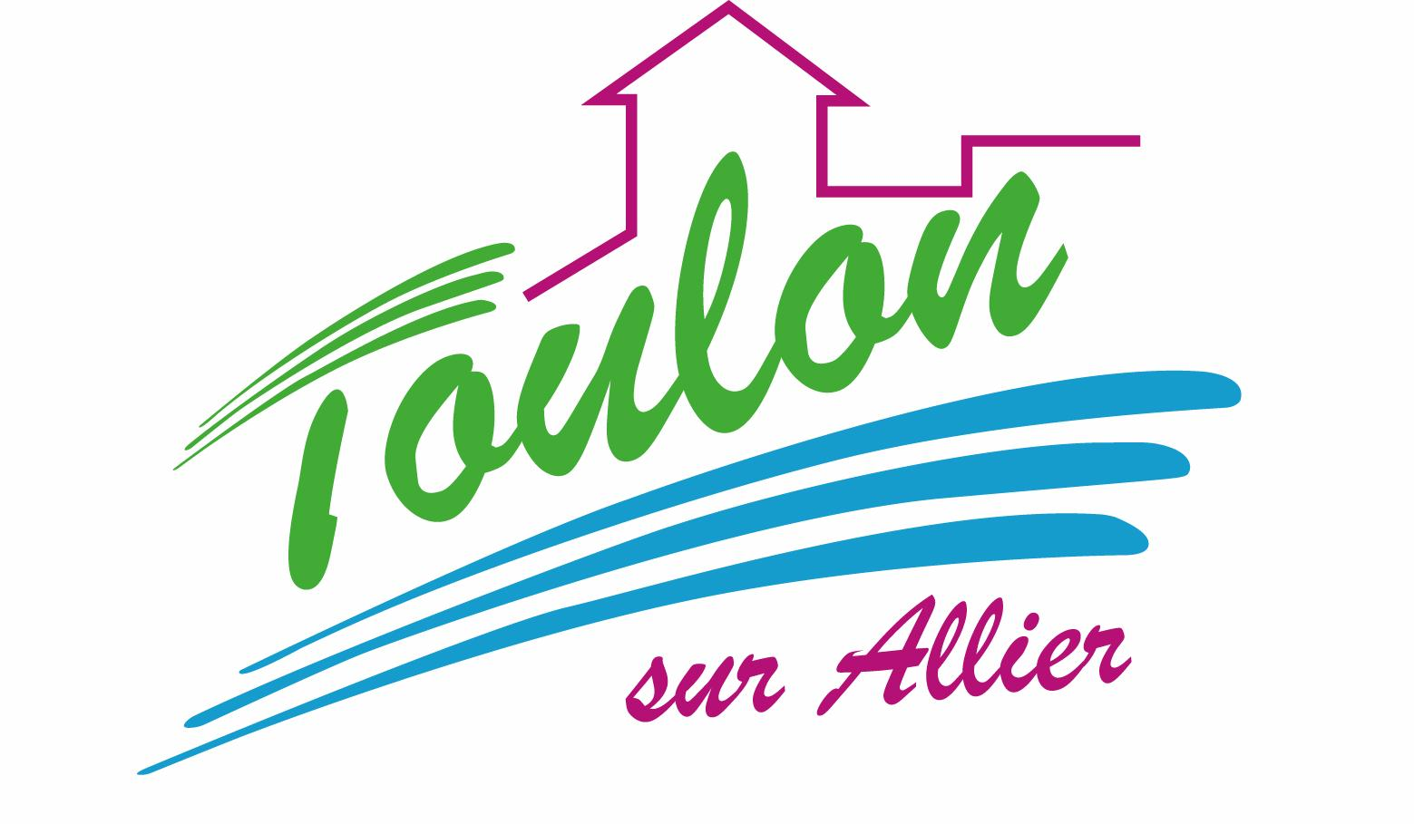


Semaine du 10 au 14 Janvier 2022

Lundi 10 Janvier 2022
Bon appétit

Purée de haricots verts
Porc
Blédilacté
Compote de fruits
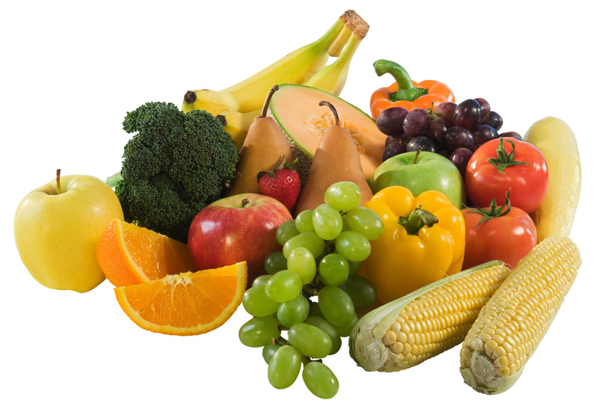
Mardi 11 Janvier 2022

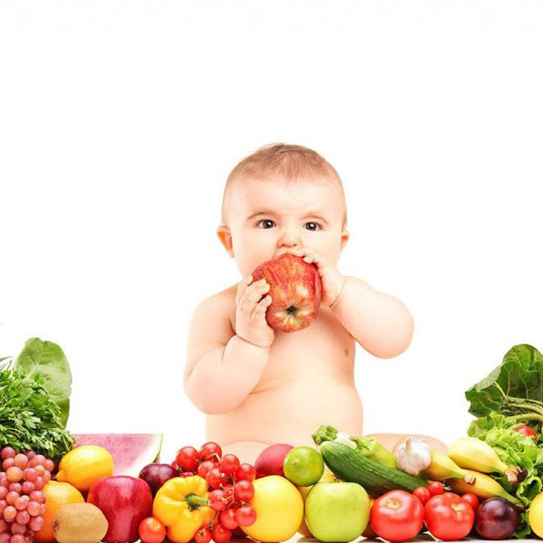
Purée de courgettes
Boeuf
Blédilacté
Compote de fruits
Mercredi 12 Janvier 2022

Purée de carottes
Volaille
Blédilacté
Compote de fruits
Jeudi 13 Janvier 2022
Purée de panais
Poisson frais
Blédilacté
Compote de fruits
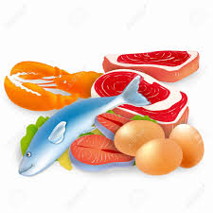
Vendredi 14 Janvier 2022
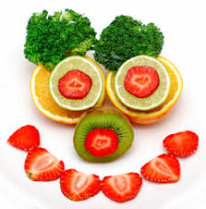
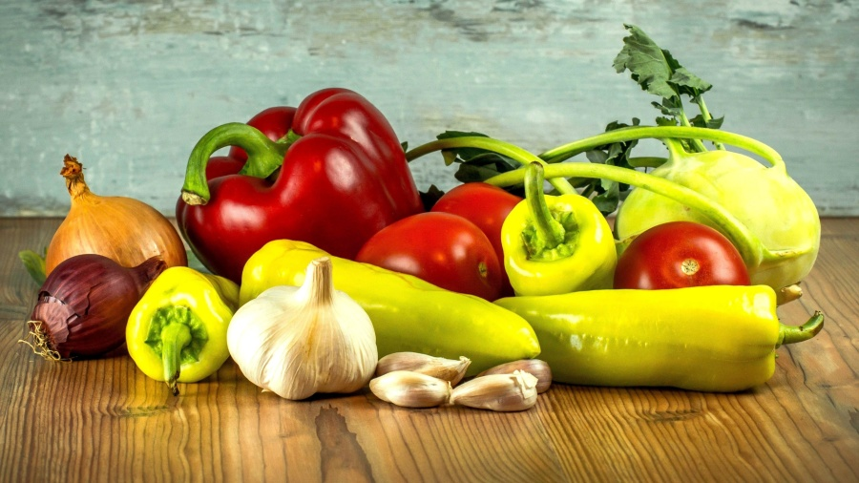
Purée d'épinards
Jambon blanc
Blédilacté
Compote de fruits

La Mairie se réserve le droit de modifier les menus en cas d’imprévu.
La viande de bœuf servie cette semaine est d’origine française

